
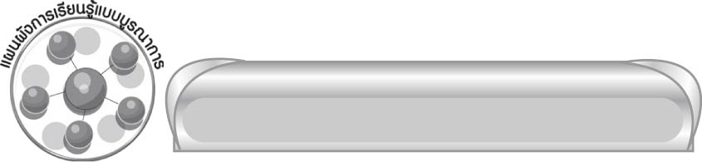
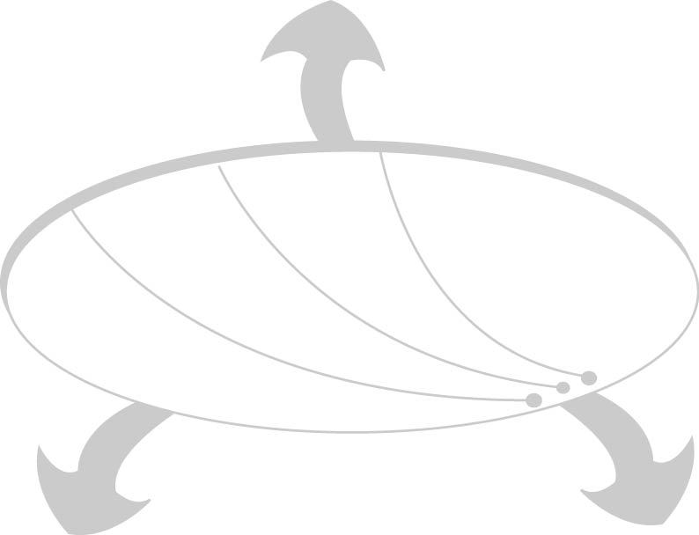
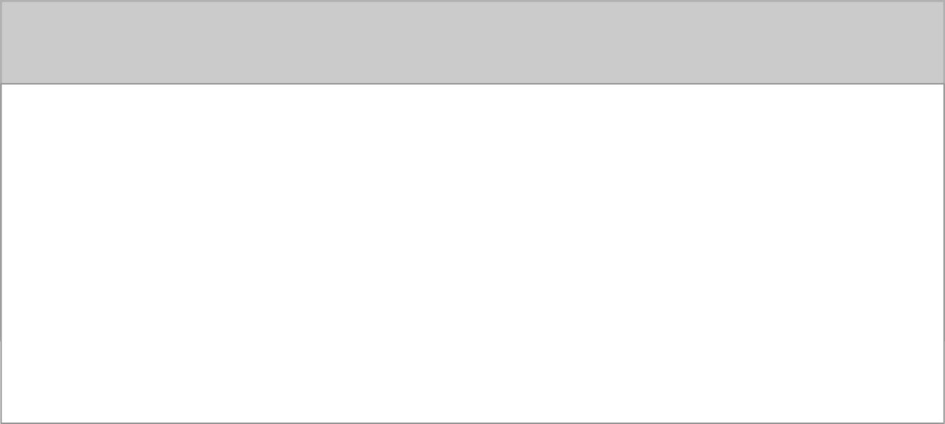
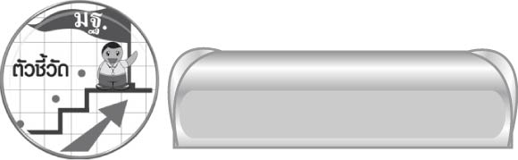

แผนผังการเรียนรู้แบบบูรณาการ
ตัวชี้วัด
 บอกความหมายของสำนวน (ท ๔.๑ ป. ๔/๖)

หน่วยการเรียนรู้ที่ ๑๕
คำพังเพยและสุภาษิต...ให้ข้อคิดสอนใจ

เวลา ๔ ชั่วโมง


คำพังเพยและสุภาษิต…
ให้ข้อคิดสอนใจ
ศิลปะ
 การวาดภาพประกอบคำพังเพย และสุภาษิตให้ข้อคิดสอนใจ
สังคมศึกษา ศาสนา และวัฒนธรรม
 การวาดภาพพุทธศาสนสุภาษิต

สุขศึกษาและพลศึกษา
 คำพังเพยสุภาษิตที่เกี่ยวกับ
การอบรมเลี้ยงดู


หน่วยการเรียนรู้ที่ ๑๕
คำพังเพยและสุภาษิต...ให้ข้อคิดสอนใจ
แผนการจัดการเรียนรู้ที่ ๑

ความหมายของคำพังเพย สุภาษิต
ชั้นประถมศึกษาปีที่ ๔ เวลา ๑ ชั่วโมง

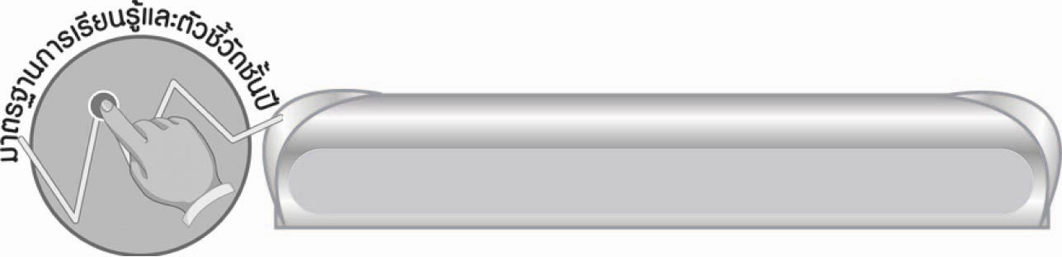
มาตรฐานการเรียนรู้/ตัวชี้วัด

มาตรฐานการเรียนรู้
มาตรฐาน ท ๔.๑ เข้าใจธรรมชาติของภาษาและหลักภาษาไทย การเปลี่ยนแปลงของภาษาและพลังของภาษา ภูมิปัญญาของภาษา และรักษาภาษาไทยไว้เป็นสมบัติของชาติ
ตัวชี้วัด
ท ๔.๑ ป. ๔/๖ บอกความหมายของสำนวน

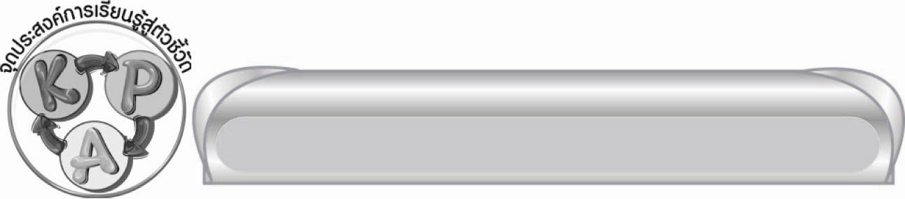
จุดประสงค์การเรียนรู้สู่ตัวชี้วัด

๑. บอกความหมายของคำพังเพย สุภาษิตได้ (K)
๒. ยกตัวอย่างสำนวนที่เป็นคำพังเพย สุภาษิตได้ (P)
๓. กระตือรือร้นในการร่วมกิจกรรม (A)


สาระสำคัญ

คำพังเพย เป็นถ้อยคำที่ใช้เปรียบเทียบเพื่อให้เข้าใจเรื่องที่พูดถึง แฝงด้วยข้อคิดเตือนใจ
ในการดำเนินชีวิต สุภาษิตเป็นถ้อยคำที่มีคติ ข้อคิดดี ใช้เปรียบเทียบเพื่อสอนให้ทำสิ่งที่ดีหรือเว้น
ไม่ให้ทำสิ่งที่ไม่ดี

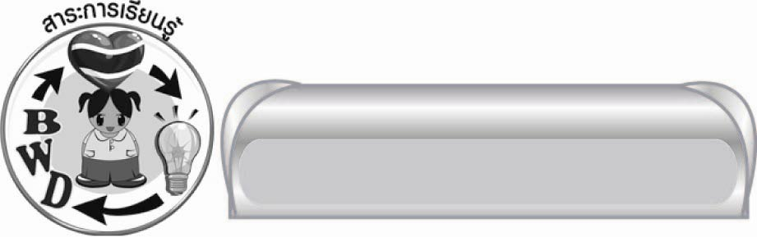
สาระการเรียนรู้

คำพังเพย และสุภาษิต


สมรรถนะสำคัญของผู้เรียน

๑. ความสามารถในการสื่อสาร
๏ ทักษะการอ่าน
๏ ทักษะการเขียน
๏ ทักษะการฟัง การดู และการพูด
๒. ความสามารถในการคิด
๏ การวิเคราะห์
๏ การสรุปความรู้
๓. ความสามารถในการแก้ปัญหา
๔. ความสามารถในการใช้ทักษะชีวิต


คุณลักษณะอันพึงประสงค์

ใฝ่เรียนรู้
ตัวชี้วัดที่ ๔.๑ ตั้งใจ เพียรพยายามในการเรียนและเข้าร่วมกิจกรรมการเรียนรู้
มุ่งมั่นในการทำงาน
ตัวชี้วัดที่ ๖.๑ ตั้งใจและรับผิดชอบในการปฏิบัติหน้าที่การงาน
ตัวชี้วัดที่ ๖.๒ ทำงานด้วยความเพียรพยายามและอดทนเพื่อให้งานสำเร็จตามเป้าหมาย
รักความเป็นไทย
ตัวชี้วัดที่ ๗.๒ เห็นคุณค่าและใช้ภาษาไทยในการสื่อสารได้อย่างถูกต้องเหมาะสม

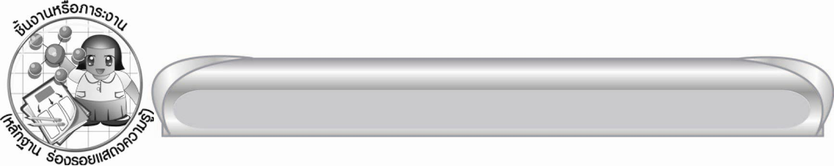
ชิ้นงานหรือภาระงาน (หลักฐาน ร่องรอยแสดงความรู้)

-

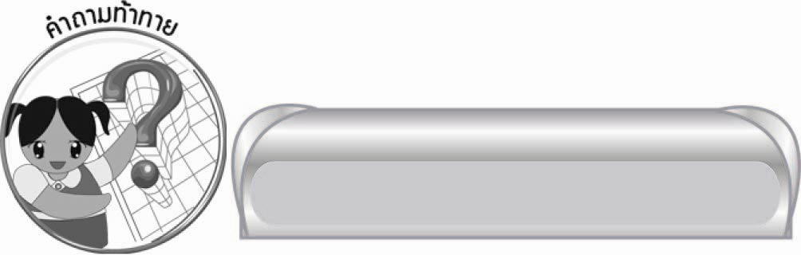
คำถามท้าทาย

ความรู้ท่วมหัว เอาตัวไม่รอด หมายความว่าอย่างไร

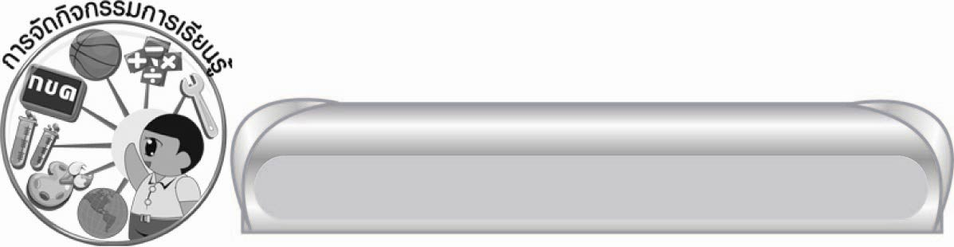
การจัดกิจกรรมการเรียนรู้

๑. ให้นักเรียนร่วมกันแสดงความคิดเห็น โดยครูใช้คำถามท้าทาย ดังนี้
๏ ความรู้ท่วมหัว เอาตัวไม่รอด หมายความว่าอย่างไร
๒. ให้นักเรียนอ่านบทร้อยกรอง เรื่อง “สุภาษิต คำพังเพย” สังเกตสุภาษิตและคำพังเพย
สุภาษิต คำพังเพย
โบราณว่าเรียนผูกต้องเรียนแก้ น้ำน้อยแพ้ไฟแน่อย่าสงสัย
น้ำตาลใกล้มดใครจะอดได้ น้ำหนึ่งใจเดียวกันนั่นแหละดี
รักดีหามจั่วรักชั่วหามเสา พระศุกร์เข้าพระเสาร์แทรกไม่สุขศรี
อย่าโลภมากลาภหายในทันที สำนวนนี้มีภาษิตคำพังเพย
ประพันธ์โดย นฤภร รุจิเรข

๓. ให้นักเรียนทายสำนวนไทยจากปริศนาคำทายต่อไปนี้
๑) “ปอก..............อะไรเข้าปาก” หมายถึง “การกระทำที่ง่าย สะดวก” (ปอกกล้วยเข้าปาก)
๒) “เข็นครก.............ไปไหน” ที่หมายถึง “การทำสิ่งที่ยากมาก หรือยากเกินกำลังความสามารถ” (เข็นครกขึ้นภูเขา)
๓) “การทำความดีเพียงผิวเผินไม่ใช่ความดีที่แท้จริง” ตรงกับสำนวนว่า “ผักชี...” เป็นอย่างไร (ผักชีโรยหน้า)
๔. ครูและนักเรียนสนทนาถึงความหมายของสำนวนจากปริศนาคำทายทั้ง ๓ สำนวน ยกตัวอย่างประกอบ เช่น การทำอะไรบ้างที่ง่ายมาก หรือทำสิ่งที่ยากมาก การทำอะไรแบบผักชีโรยหน้านั้น
จะมีผลเสียอย่างไรบ้าง ฯลฯ
๕.ให้นักเรียนเรียงคำเป็นสำนวนจากข้อความบนกระดาน โดยเขียนใหม่ให้ถูกต้องคนละ ๑ ข้อความ เช่น
๑) ไม่ ตก ฟ้า ทั่ว ฝน (ฝนตกไม่ทั่วฟ้า)
๒) ควาย ซอ ฟัง สี ให้ (สีซอให้ควายฟัง)
๓) ภูเขา ผม บัง เส้น (เส้นผมบังภูเขา)
๔) กลืน อม ขม หวาน (หวานอมขมกลืน)
ให้ทุกคนร่วมกันพิจารณาความถูกต้องของข้อความที่เพื่อนเขียนใหม่ จากนั้นครูติดภาพบนกระดานแล้วให้นักเรียนนำข้อความไปเขียนเติมใต้ภาพให้ถูกต้อง แล้วสนทนาถึงความหมายของแต่ละสำนวน โดยครูช่วยแนะนำให้ความรู้เพิ่มเติม ยกตัวอย่างประกอบ
๖. ครูอธิบายให้นักเรียนถึงความหมายของคำพังเพย คือสำนวนที่ใช้เปรียบเทียบเพื่อให้เข้าใจเรื่อง
ที่พูดถึง แฝงด้วยข้อคิด เตือนใจในการดำเนินชีวิต และการอยู่ร่วมกันในสังคม ส่วนใหญ่จะมี
คำคล้องจองเพื่อให้จำได้ง่ายและไพเราะ เช่น
๏ หวานอมขมกลืน
๏ ความรู้ท่วมหัว เอาตัวไม่รอด
และมีถ้อยคำกระชับ กะทัดรัด กินใจแม้ไม่คล้องจอง เช่น
๏ สีซอให้ควายฟัง
๏ เส้นผมบังภูเขา ฯลฯ
ส่วนสำนวนที่เป็นสุภาษิตมีข้อความเปรียบเทียบเพื่อสอนให้ทำ หรือไม่ให้ทำสิ่งใด
อันเป็นข้อคิด สอนใจให้ทำดี ละสิ่งที่ไม่ดีต่าง ๆ เช่น
๏ น้ำขุ่นไว้ใน น้ำใสไว้นอก (แม้ไม่พอใจก็ยังแสดงสีหน้ายิ้มแย้ม)
๏ ตามใจปากมากหนี้ (การเห็นแก่กินย่อมสิ้นเปลืองมาก)
๏ อย่าไว้ใจทาง อย่าวางใจคน จะจนใจเอง (ไม่ควรไว้วางใจใครง่าย ๆ เพราะอาจเกิด
ความเดือดร้อน)
๗.ให้นักเรียนแบ่งกลุ่มตามความเหมาะสม จากนั้นให้ตัวแทนแต่ละกลุ่มมาจับฉลากคำพังเพย
และสุภาษิต แล้ววาดรูปที่เกี่ยวข้องกับคำพังเพยสุภาษิตให้เพื่อนทาย
๏ ตำน้ำพริกละลายแม่น้ำ ๏ หนีเสือปะจระเข้ ๏ มือไม่พายเอาเท้าราน้ำ
๏ ขี่ช้างจับตั๊กแตน ๏ อยู่บ้านท่านอย่านิ่งดูดาย ปั้นวัวปั้นควายให้ลูกท่านเล่น
๏ รักดีหามจั่ว รักชั่วหามเสา
ให้ทุกคนร่วมกันพิจารณาความถูกต้องของคำตอบ สนทนาถึงความหมายของสำนวนแต่ละข้อความ พร้อมยกตัวอย่างประกอบให้เข้าใจยิ่งขึ้น
๘.ให้นักเรียนช่วยกันเติมคำพังเพยหรือสุภาษิตในช่องว่างให้ถูกต้อง
เช่น ๏ เรียนผูกต้อง... ๏ เข้าเมืองตาหลิ่วต้อง... ๏...ปะจระเข้ ๏ ได้ทีขี่... ๏ ขี่ช้างจับ...
๏ ...ชนแกะ ๏ น้ำขุ่นไว้ใน...
ให้ทุกคนร่วมกันพิจารณาข้อความที่เติมว่าถูกต้องหรือไม่ ช่วยกันบอกความหมายของ
แต่ละข้อความ ครูช่วยแนะนำเพิ่มเติมความรู้ให้นักเรียนเข้าใจยิ่งขึ้น
๙. ครูและนักเรียนร่วมกันสรุปความรู้ ดังนี้
๏ คำพังเพย เป็นถ้อยคำที่ใช้เปรียบเทียบเพื่อให้เข้าใจเรื่องที่พูดถึง แฝงด้วยข้อคิดเตือนใจในการดำเนินชีวิต สุภาษิตเป็นถ้อยคำที่มีคติ ข้อคิดดี ใช้เปรียบเทียบเพื่อสอนให้ทำสิ่งที่ดีหรือเว้นไม่ให้ทำสิ่งที่ไม่ดี

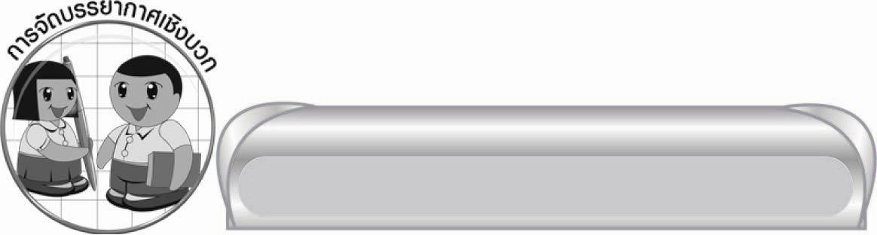
การจัดบรรยากาศเชิงบวก

ให้นักเรียนได้แสดงความคิดเห็นแสดงออกอย่างอิสระ ครูเป็นผู้แนะนำและส่งเสริมให้นักเรียนมีความมั่นใจ และร่วมกิจกรรมอย่างมีความสุข


สื่อการเรียนรู้

๑. บทร้อยกรอง “สุภาษิต คำพังเพย”
๒. ปริศนาคำทาย
๓. ภาพ
๔. ฉลากคำพังเพย สุภาษิต

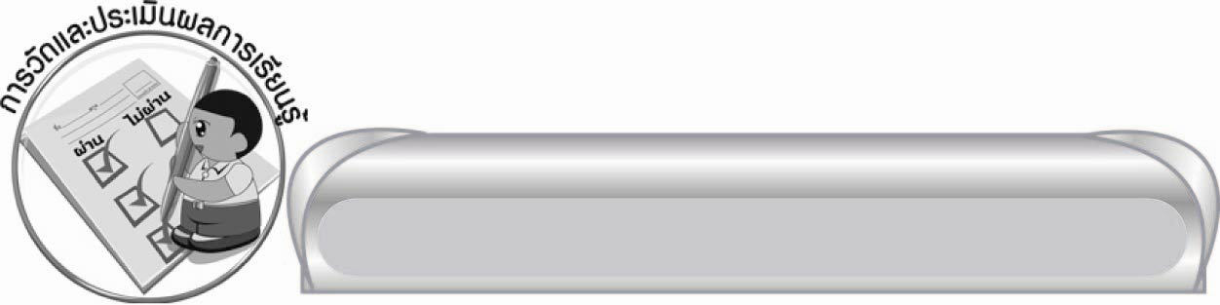
การวัดและประเมินผลการเรียนรู้

๑. วิธีการวัดและประเมินผล
๑) สังเกตพฤติกรรมของนักเรียนในการเข้าร่วมกิจกรรม
๒) สังเกตพฤติกรรมของนักเรียนในการเข้าร่วมกิจกรรมกลุ่ม
๒. เครื่องมือ
๑) แบบสังเกตพฤติกรรมการเข้าร่วมกิจกรรม
๒) แบบสังเกตพฤติกรรมการเข้าร่วมกิจกรรมกลุ่ม
๓. เกณฑ์การประเมิน
๑) การประเมินพฤติกรรมการเข้าร่วมกิจกรรม
ผ่านตั้งแต่ ๒ รายการ ถือว่า ผ่าน
ผ่าน ๑ รายการ ถือว่า ไม่ผ่าน
๒) การประเมินพฤติกรรมการเข้าร่วมกิจกรรมกลุ่ม
คะแนน ๙ - ๑๐ ระดับ ดีมาก
คะแนน ๗ - ๘ ระดับ ดี
คะแนน ๕ - ๖ ระดับ พอใช้
คะแนน ๐ - ๔ ระดับ ควรปรับปรุง


ข้อเสนอแนะของผู้บริหารสถานศึกษา
______________________________________________________________________________
______________________________________________________________________________
______________________________________________________________________________
______________________________________________________________________________
______________________________________________________________________________
______________________________________________________________________________
______________________________________________________________________________
______________________________________________________________________________
______________________________________________________________________________
______________________________________________________________________________
______________________________________________________________________________
______________________________________________________________________________
______________________________________________________________________________
______________________________________________________________________________
______________________________________________________________________________
______________________________________________________________________________
______________________________________________________________________________
______________________________________________________________________________
______________________________________________________________________________
______________________________________________________________________________
______________________________________________________________________________
______________________________________________________________________________
______________________________________________________________________________
______________________________________________________________________________

ลงชื่อ_________________________ (ผู้บริหารสถานศึกษา)
(_________________________)
________/________/_______

บันทึกหลังการสอน

ผลการจัดการเรียนการสอน

______________________________________________________________________________
______________________________________________________________________________
______________________________________________________________________________
______________________________________________________________________________
______________________________________________________________________________
______________________________________________________________________________

ปัญหา / อุปสรรค

______________________________________________________________________________
______________________________________________________________________________
______________________________________________________________________________
______________________________________________________________________________
______________________________________________________________________________
______________________________________________________________________________

แนวทางแก้ไข

______________________________________________________________________________
______________________________________________________________________________
______________________________________________________________________________
______________________________________________________________________________
______________________________________________________________________________
______________________________________________________________________________

ลงชื่อ____________________________ (ผู้บันทึก)
(_________________________)
________/________/_______

